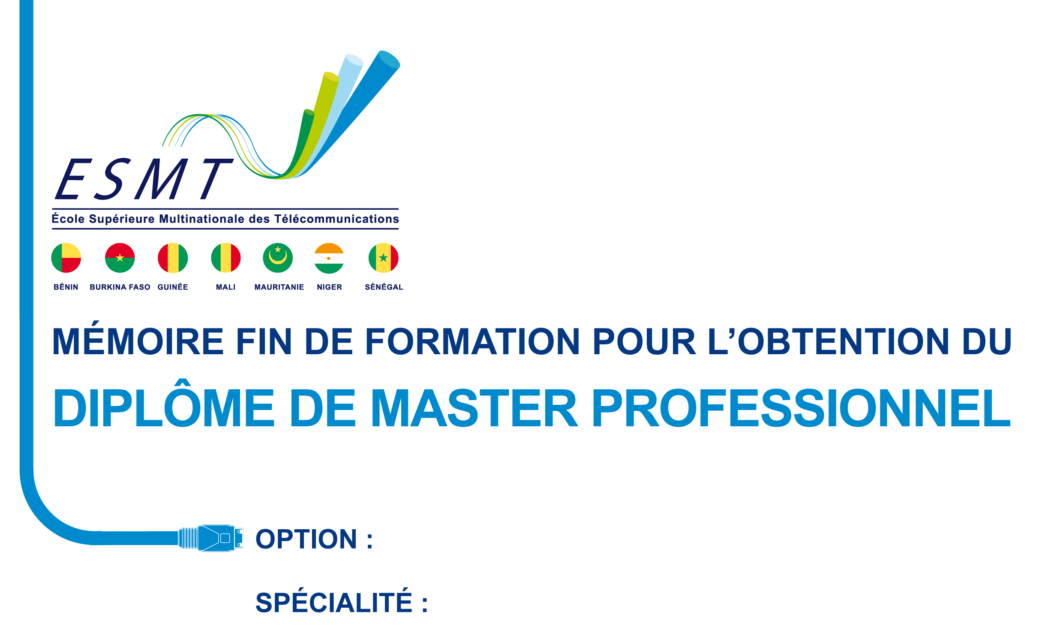

TELECOMMUNICATIONS ET MULTIMEDIA
RESEAU ET MULTIMEDIA
THEME :
Conception et réalisation d’un système IoT pour la gestion prédictive du gaz domestique et l’optimisation de l’approvisionnement

Présenté et soutenu par
M. Marie-Ange AIKPE

Sous la direction de
Dr. Ismaila DIAKHATE

Enseignant vacataire à l'ESMT

Promotion 2023 – 2025
Décembre 2025

